**2022-2023 EĞİTİM ÖĞRETİM YILI ……………….ORTAOKULU**

**7. SINIF FEN BİLİMLERİ DERSİ I. DÖNEM SONU YAZILI SINAVI**

**ADI-SOYADI: NUMARASI: SINIFI: PUAN:**

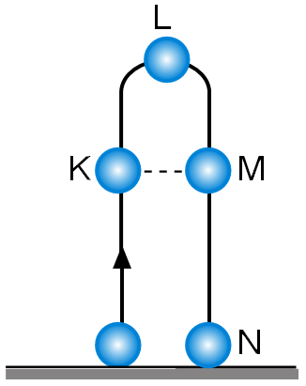

**1**-Sürtünmelerin önemsiz olduğu bir

ortamda zeminden yukarı doğru atılan

bir cismin izlediği yörünge şekilde

gösterilmiştir.

Buna göre aşağıdaki ifadelerden hangisi

yanlıştır?

A) Cisim K noktasına gelirken yüksekliği arttığından

potansiyel enerji artar kinetik enerjisi azalır.

B) Cisim L noktasında iken potansiyel enerjisi

maksimumdur, kinetik enerjisi sıfırdır.

C) K ve M noktalarında cismin potansiyel enerjileri

eşittir.

D) M noktasından N noktasına gelirken cismin

potansiyel enerjisi artar, kinetik enerjisi azalır.

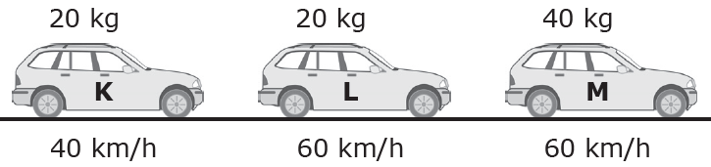**2**-

Kütle ve süratleri verilen K, L ve M araçlarının

kinetik enerjilerinin karşılaştırması hangi seçenekte doğru verilmiştir?

**A) M > L > K B) K>L>M C)K<L=M D)L>M>K**

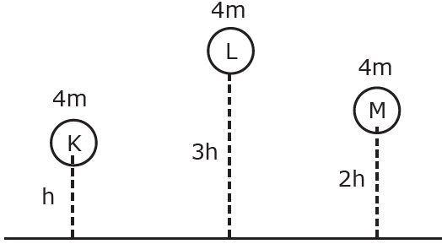

**3**-

Kütle ve yükseklikleri verilen K, L ve M cisimlerinin

Çekim potansiyel enerjilerinin karşılaştırması hangi seçenekte doğru verilmiştir?

**A) M > L > K B) L>M>K C) K>L>M D) K<L=M**

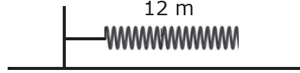**4-**

Şekildeki yay serbest halde 12 cm cm uzunluğundadır. Üzerine

ayrı ayrı birbirinden farklı itme ve çekme kuvvetleri uygulanmıştır. Hangi seçenekte yaylarda depolanan enerji en büyüktür?







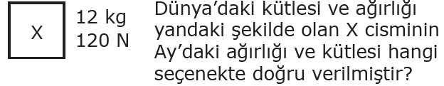

**5-**

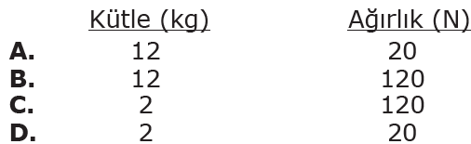

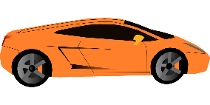**6-**Aşağıdaki şekillerden hangisi hava yada su sürtünmesini (direncini) azaltacak biçimde değildir?

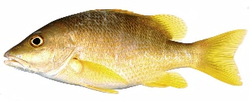A) B)

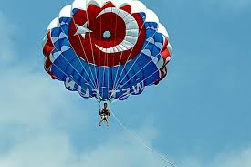

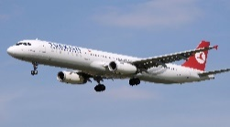

C) D)

**7**- Aşağıdaki durumların hangisinde fiziksel anlamda iş yapılmamıştır?

**A**) Çekiçle vurulan çivinin duvara girmesi

**B**) Sandığın itilerek sürüklenmesi

**C**) Bir çantanın merdivenden yukarı çıkartılması

**D**) Otomobilin itilmesine rağmen hareket etmemesi.

**8**- I. İş yapabilme yeteneğine enerji denir.

II. Hareket eden varlıkların kinetik enerjisi vardır.

III. Hızları aynı olan iki otomobilden kütlesi büyük olanın kinetik enerjisi daha büyüktür.

Yukarıdaki ifadelerden hangileri doğrudur?

**A) I ve II B) I ve III C) II ve III D) I, II ve III**

**9-**Aşağıdaki kişilerden hangisi fiziksel anlamda

iş yapmamıştır?

A. Elinde tuttuğu tuğla ile merdivenlerden çıkan işçi

B. Bebek arabasını iterek ittiği yönde hareket ettiren

anne

C. Halteri havada hareketsiz tutan halterci

D. Yerdeki kitabı rafa koyan öğrenci

**10-**Bir öğrenci kitapta gördüğü bir hücre resminin, bitki ya da hayvan hücresi olduğuna karar vermek istiyor.

Buna göre öğrenci,

I. Hücre duvarı II. Mitokondri

III. Ribozom IV. Kloroplast

yapılarının hücrede bulunma durumlarından hangilerine bakarak bu hücrenin ait olduğu canlı sınıfına karar verebilir?

A) I ve II. B) I ve IV.

C) II ve III. D) III ve IV.

**11**-

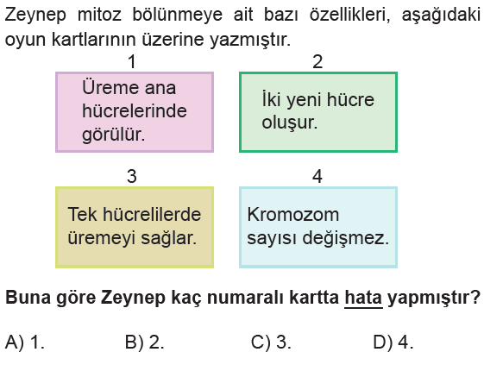

**12**-Eşeyli üreyen bir canlı türünde mayoz bölünme sonucu, kromozom sayısı yarıya inerek üreme hücreleri oluşur. Bu türün dişi ve erkek bireyleri arasında meydana gelebilecek döllenme olayı ise yavru bireyleri oluşturur.

***Buna göre, mayozda kromozom sayısının yarıya inmesi, aşağıdakilerden hangisine neden olur?***

A) Tüm yavruların, anne babalarıyla eşit kromozom

sayısına sahip olmasına

B) Yavruların anne babadan birine tam olarak

benzemesine

C) Anne ve babayla, yavrularının genetik yapılarının

aynı olmasına

D) Yavru bireylerin birbiriyle aynı genetik yapıda

olmasına

**13**-Aşağıdaki parça değişimi olayı, bir hücrenin bölünmesi sırasında gerçekleşmiştir.

**Bu olay ile ilgili;**

I. Yalnız mayoz bölünmede görülür.

II. Homolog kromozomlar arasındaki parça değişimidir.

III. Bir tür içinde kalıtsal çeşitliliğe neden olur.

**ifadelerinden hangileri doğrudur?**

A) Yalnız I. B) I ve II.

C) II ve III. D) I, II ve III.

**14-** Mustafa Öğretmen, aşağıdaki dallanmış ağaç etkinliğini tahtaya çiziyor. Hangi çıkış doğrudur?

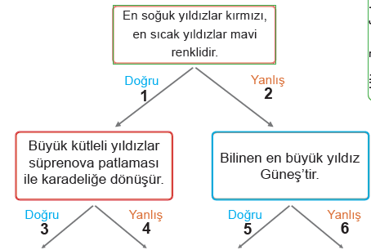

A) 3 B) 4 C) 5 D) 6

**15**- *– Aktif uydularımızdandır.*

*– Yüksek çözünürlükte görüntüleme sistemine sahiptir.*

*– Yer ve gözlem uydusudur.*

*Yukarıda Türkiye’nin uzaydaki uydularından*

*biri ile ilgili bilgi verilmiştir.*

Buna göre hakkında bilgi verilen yapay uydu

aşağıdakilerden hangisidir?

**A.**Bilsat **B.** Türksat 3A

**C.** Türksat 1B **D.** Rasat

**16**-Güneş Sistemi ile ilgili,

**I.** Samanyolu Galaksi’si içinde yer alır.

**II**. İçinde büyüklük ve özellikleri farklı sekiz gezegen

bulunur.

**III**. Yıldızı Güneş’tir.

ifadelerinden hangileri doğrudur?

**A) Yalnız I. B) I ve III. C) II ve III. D) I, II ve III.**

Aşağıdaki boşlukları doldurunuz.10 p

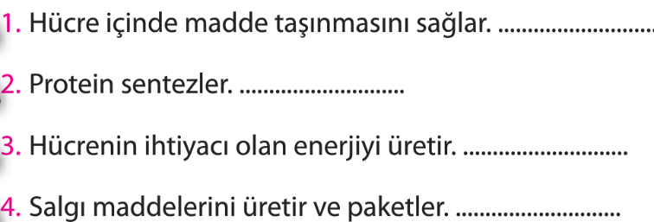

 ……………………..

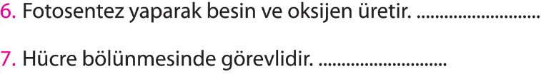





9-Hücrenin yönetim merkezidir. ………………………………..

10-Hücreye şekil verir…………………………………..

Aşağıdaki boşluklara doğru ise D yanlış ise Y koyunuz.10 puan

1- ( ) Cismin esnekliğinden dolayı sahip olduğu

enerjiye esneklik potansiyel enerji denir.

2-( ) Hareket halindeki bisiklet çekim potansiyel

Enerjiye sahiptir.

3-( ) Değişmeyen madde miktarına ağırlık denir.

4-( ) Uzaya en son gönderilen uydumuz, Göktürk1 dir.

5-( ) Ağırlık dinamometre ile ölçülür.

6-( ) Yer çekimi kuvvetinin yönü, Dünya'nın merkezine

Doğrudur

7-( ) Mayoz bölünme vücut hücrelerinde görülür.

8-( ) Mitoz bölünme soncu 2n kromozomlu 2 hücre

Oluşur.

9-( ) Yıldızlar, bulutsulardan oluşur

10-( ) Teleskobun keşfi ile hücreler hakkında daha

Fazla bilgi edinilmiştir.

Not: Çoktan seçmeli sorular 5x16= 80 puandır.

|  |
| --- |
|  |
|  |
| Daha fazla yazılı sorusu ve evraka [**https://www.facebook.com/groups/fenkurdu**](https://www.facebook.com/groups/fenkurdu)  öğretmen grubumuzdan ulaşabilirsiniz. |